问卷星试卷导入说明

关于问卷星考试功能的官方讲解：

1. 试卷导入视频： <https://www.wjx.cn/help/help.aspx?helpid=417>

2、从文本创建考试：<https://www.wjx.cn/Help/Help.aspx?helpid=252>

# 3、使用问卷星做英语考试：<https://www.wjx.cn/help/help.aspx?helpid=411>

4、数理化公式、多选题分值设置、大题简答题画图&拍照答题看下面的链接<https://mp.weixin.qq.com/s/OcN5TNd2jhktc3k24zIvIQ>

5、有关问卷星创建试卷的疑问可咨询QQ：570764584（武工商交流群里有）

试卷创建步骤：

一、**编辑文档**。首先在电脑好编辑WORD文档，注意要按照系统要求的格式编辑，进入导入界面的第一步就有要求。

二、**在线编辑**。进入问卷星网站，注册后，导入文档，创建试卷。继续对导入的word文档进行部分编辑。如：设置答案，编辑各题分数等。

三、**考试设置。**编辑好试卷可以“完成编辑”。之后，对考试时间及切屏次数要求进行设置

四、**复制问卷到指定账户，接收方账户名称为：18707189047。将复制链接发给QQ：570764584（武工商交流群里有）**

具体操作：

1.登陆问卷星网站并注册，用QQ、微信、或用户名注册均可。

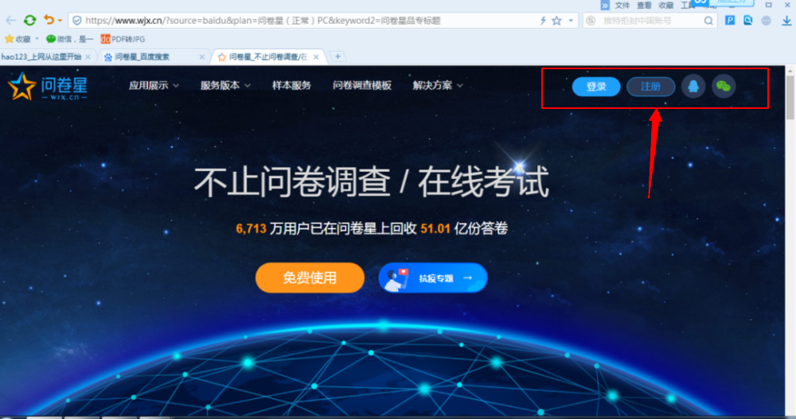

2.登陆后，点击创建问卷

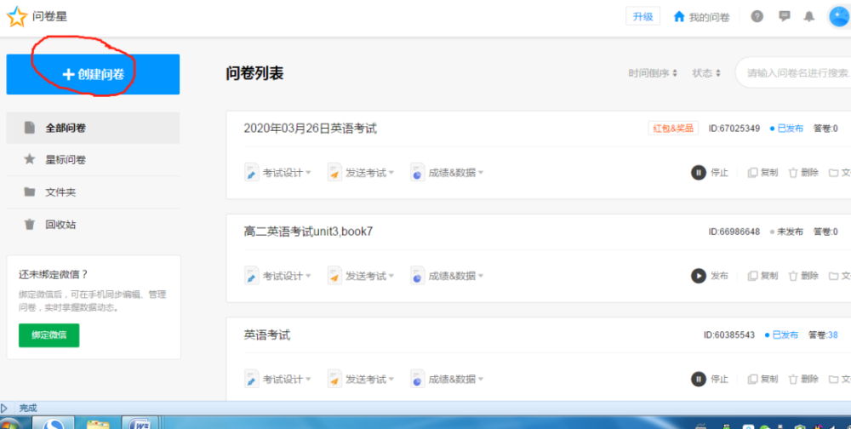

弹出以下界面，选择“考试”应用

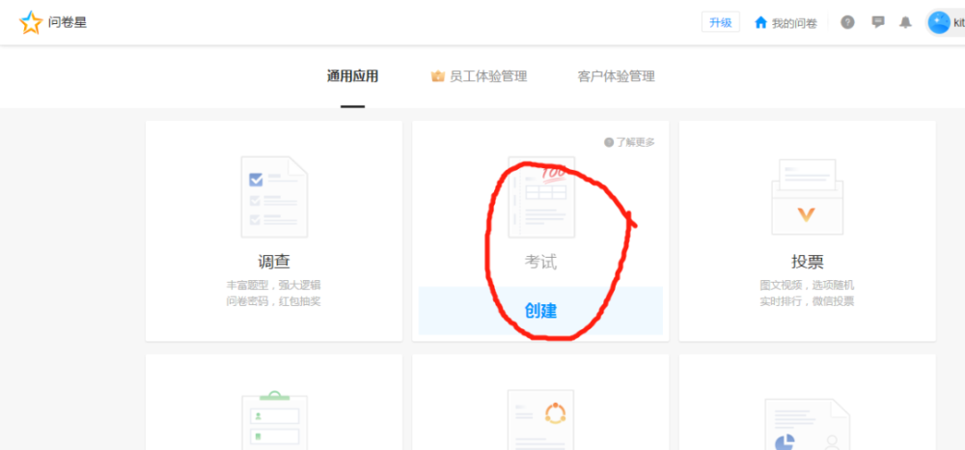

1. 两种创建方式：

（1）输入名称（2019-2020-1XX课程补考试卷），点击“立即创建”

（2）点击下方文本导入并上传文档

教师可任选一种方式

**如先选择手动创建，可点击按钮3批量导入试题**

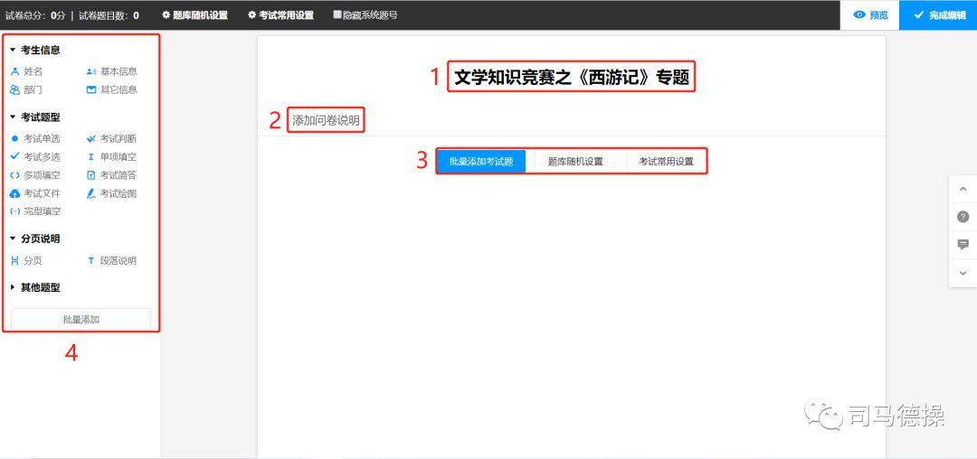

图例1为问卷标题，问卷的命名在这里可以更改；设置为2019-2020-1XX课程补考试卷

图例2是问卷说明，标准的问卷往往会有得体说明；如有关于答卷提示等可在此输入

图例3系批量按钮，可以批量导入word中保存的题库；

图例4可以添加题目，点击任意一种题型便能添加题干。

**如直接选择文本导入，可参照通知中附件2的模板导入**

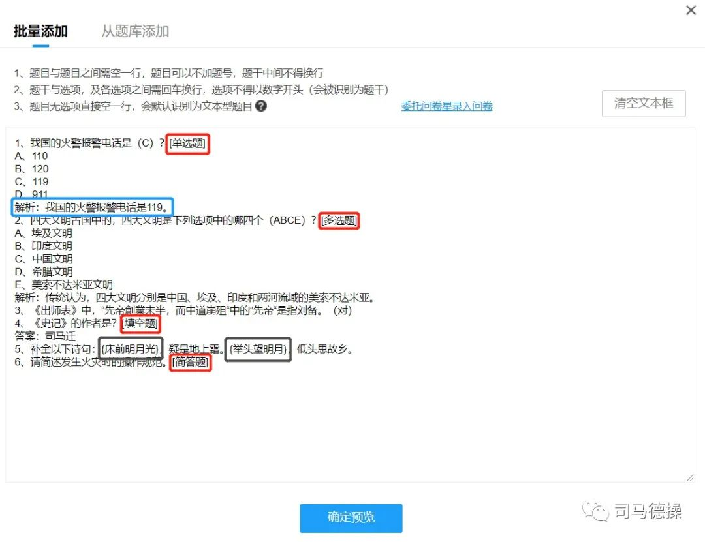

要注意示例中有几点易忽略的事项：

（1）客观题答案直接填在括号中，由系统自动处理；如原试卷答题处为横线，请改为括号并填入答案

（2）编辑WORD时，注意题与题之间要空一行，选项只能竖列，不能横排，文中只能出现英文上引号和下引号。

例如 ：题干：XXXX

A:

B:

C :

D：

1. 题型由系统智能识别，**（红色框）无需填**；
2. 答案解析（蓝色框），可不写；
3. 多项填空（黑色框），输入**英文中括号**表示；

Word版试卷设置好后点击“第二步，上传Word文档”。

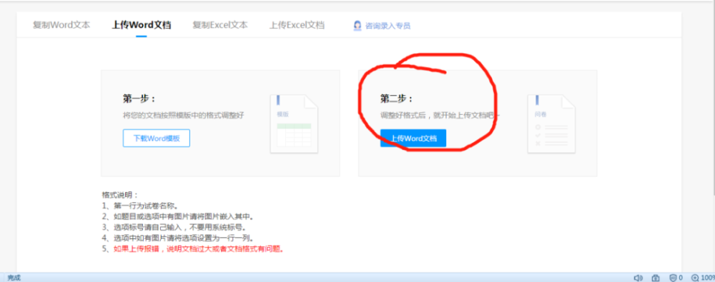

4.导入后将将界面拖至最底部，点击“继续编辑问卷”

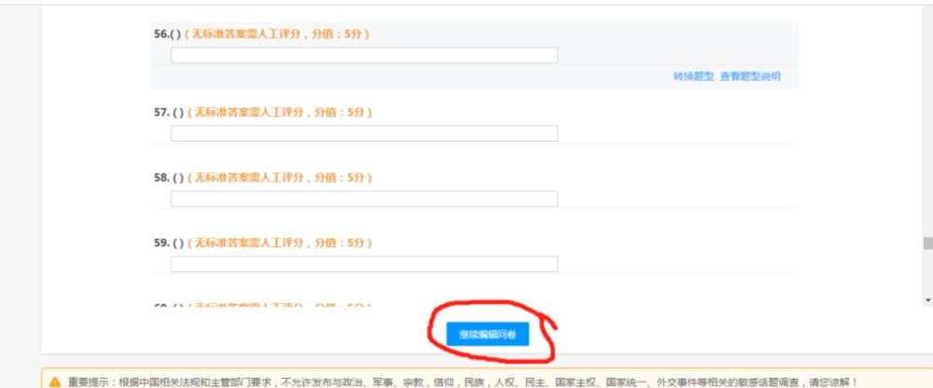

5、跳转到试卷页面后，先设置基本信息

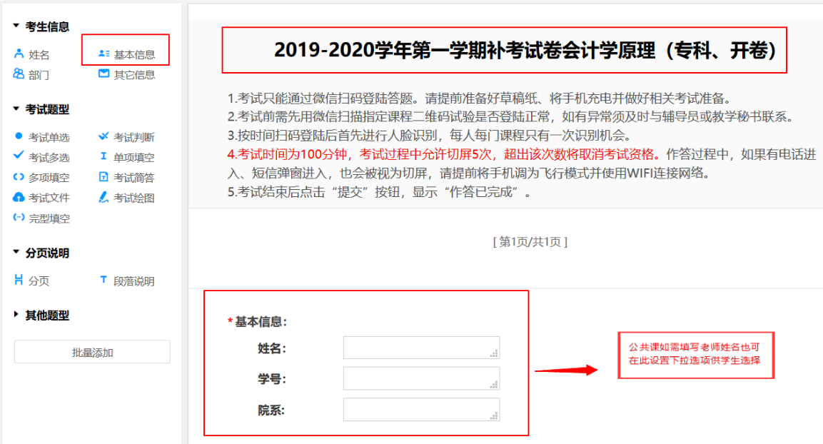

6、如发现导入试卷题型设置等有问题，均可重新手动调整

（1）题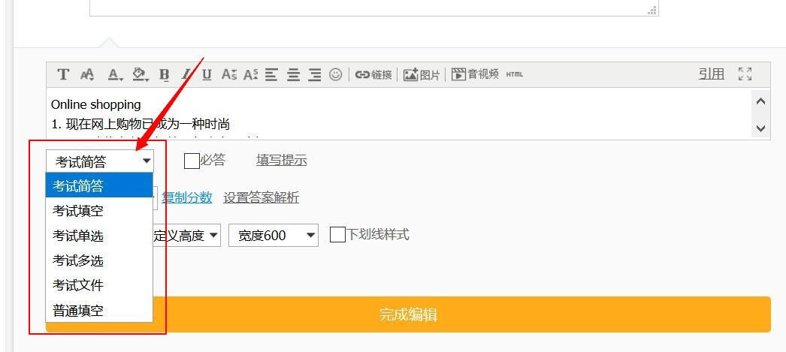型调整。下拉可调整题型。

（2）分数及答案调整。可批量设置题目分数。对于多选题要特别注意给分设置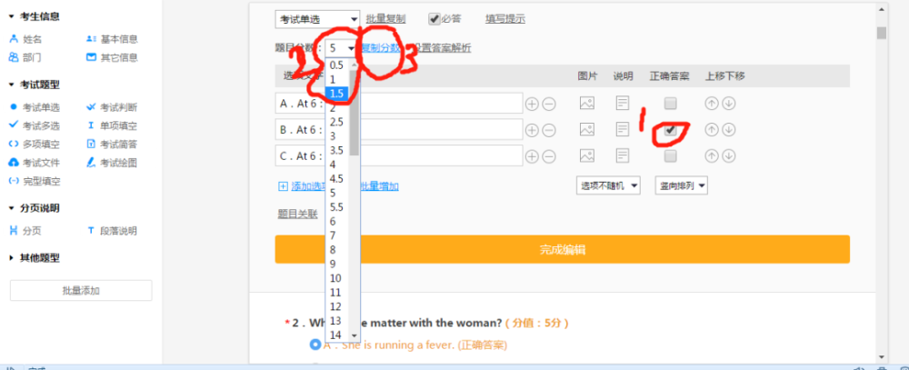

（3）对于简答题等主观大题，需调整答题框大小，以方便学生有足够的答题空间

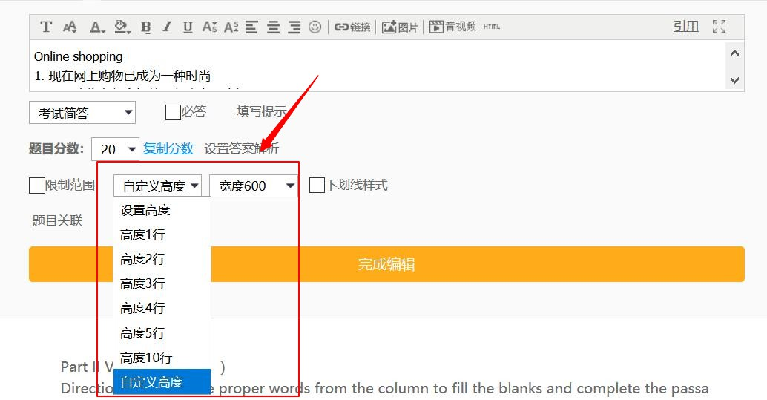

（4）新增题目或段落说明，可点击“在此题后插入新题”

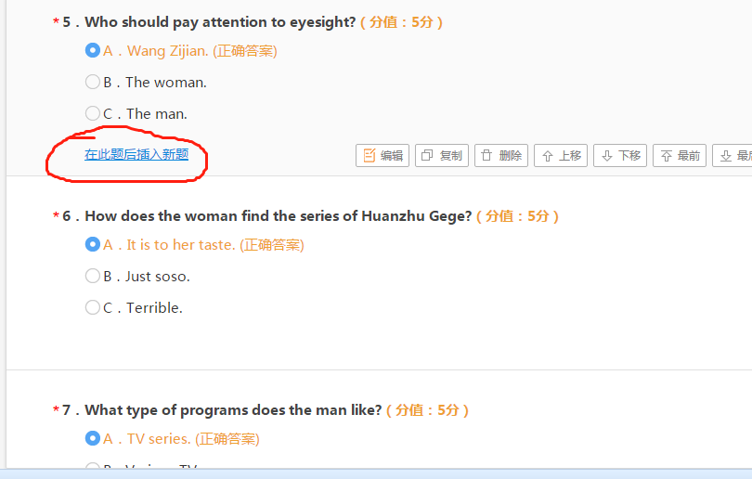

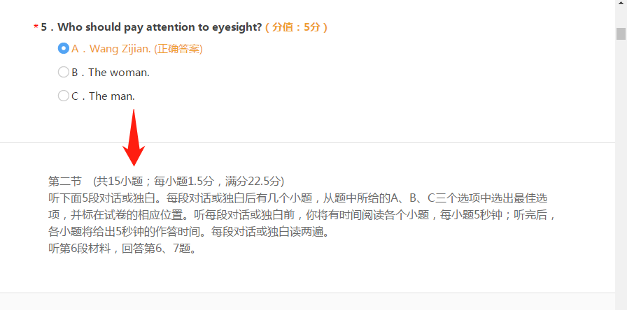

（5）需学生拍照上传答案的可选择考试文件题型

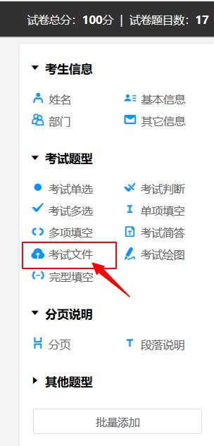

（6）隐藏系统题号

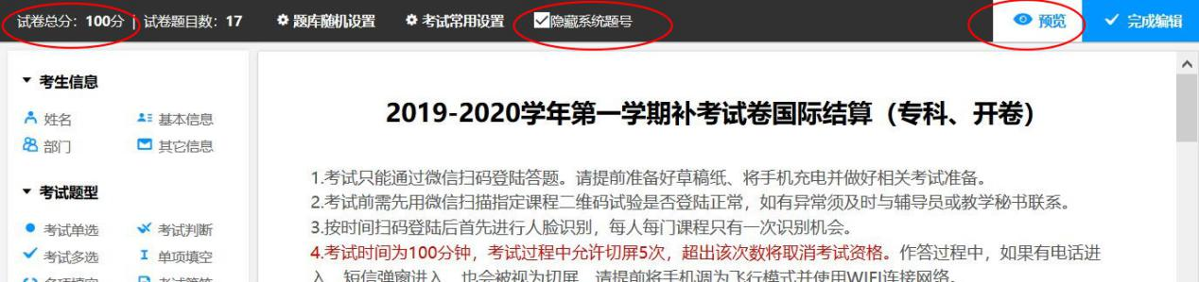

隐藏系统编号需勾选，试卷设置好后可通过左上角试卷总分检查分值是否正确。

7.设置考试时间及切屏次数

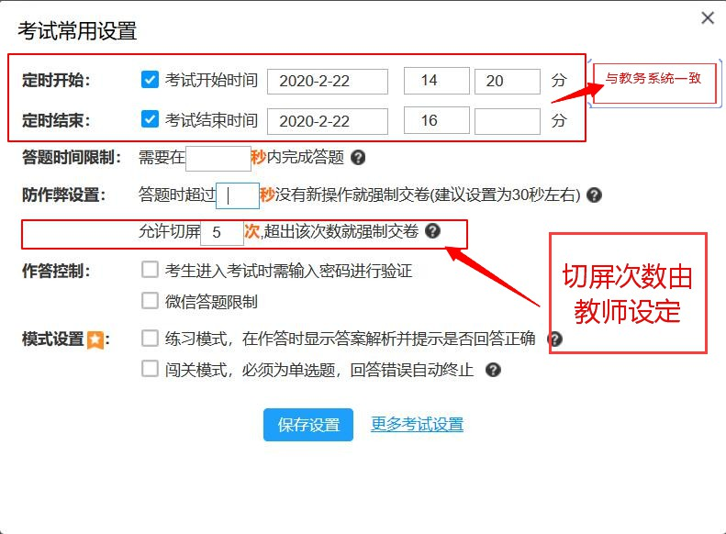

8、**复制问卷链接给指定账户**

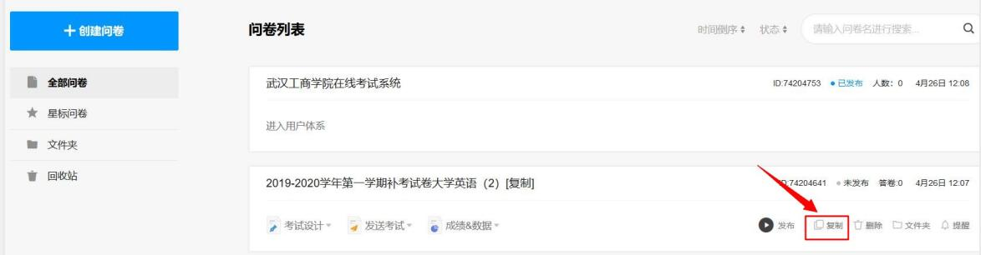

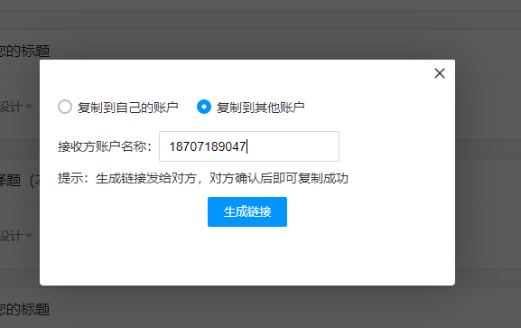

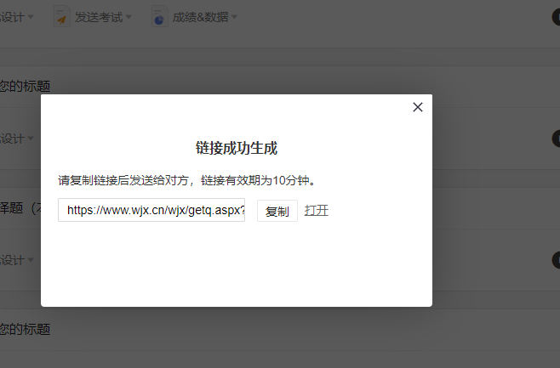

**将此链接复制后发给QQ：570764584（武汉工商学院群里有）**